Thế nào là điểm liệt trong thi tốt nghiệp THPT?
Một trong những điều kiện để được xét công nhận tốt nghiệp THPT là điểm tất cả bài thi và các môn thi thành phần đều đạt trên 1 điểm theo thang điểm 10.
Điều này đồng nghĩa với việc chỉ cần một môn trong tổ hợp khoa học tự nhiên (hoặc khoa học xã hội) bị điểm 1 trở xuống hoặc 1 trong 3 môn bắt buộc (Toán, Ngữ văn, Ngoại ngữ) bị điểm 1 trở xuống thì thí sinh không đủ điều kiện xét tốt nghiệp THPT năm nay. Đồng thời, thí sinh cũng không thể sử dụng kết quả của tổ hợp môn thi có điểm liệt để xét tuyển vào đại học, cao đẳng.
Theo quy chế thi tốt nghiệp THPT được Bộ GDĐT đưa ra, điểm xét tốt nghiệp (ĐXTN) THPT gồm: Điểm các bài thi thí sinh dự thi để xét công nhận tốt nghiệp THPT, điểm ưu tiên, khuyến khích (nếu có) và điểm trung bình cả năm lớp 12.
Điểm của từng bài thi được quy về thang điểm 10 để tính ĐXTN. ĐXTN sẽ bao gồm: 70% điểm thi THPT và 30% điểm trung bình lớp 12.
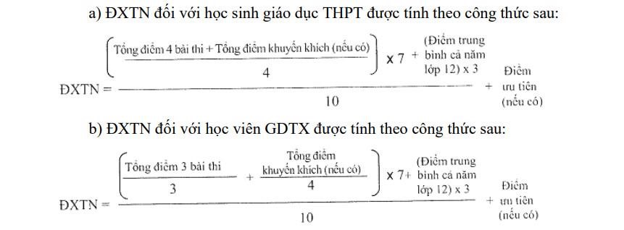
Công thức tính điểm xét tốt nghiệp THPT
Thí sinh được công nhận tốt nghiệp THPT là những thí sinh đủ điều kiện dự thi, không bị kỷ luật hủy kết quả thi, tất cả bài thi và các môn thi thành phần của bài thi tổ hợp đăng ký dự thi để xét công nhận tốt nghiệp đều đạt trên 1 điểm theo thang điểm 10, và có điểm xét tốt nghiệp từ 5 điểm trở lên được công nhận tốt nghiệp THPT.
Với các thí sinh đủ điều kiện dự thi nhưng không có điểm trung bình cả năm lớp 12 theo quy định thì chỉ dùng điểm thi của các bài thi theo quy định để tính điểm xét công nhận tốt nghiệp THPT.
Thí sinh là học viên giáo dục thường xuyên không thuộc diện xếp loại hạnh kiểm và học theo hình thức tự học có hướng dẫn nếu được xét đặc cách theo quy định tại Điều 37 quy chế thi thì không phải có điều kiện về xếp loại hạnh kiểm.
Nếu thí sinh vừa có giấy chứng nhận nghề hoặc vừa có bằng tốt nghiệp trung cấp thì thí sinh chỉ được dùng một trong hai loại giấy tờ trên để được cộng điểm khuyến khích; nếu thí sinh có nhiều giấy chứng nhận nghề hoặc bằng tốt nghiệp trung cấp thì chỉ được cộng điểm khuyến khích đối với 1 giấy/bằng có kết quả cao nhất.
Với các chứng chỉ Ngoại ngữ, Tin học được cấp theo quy định của Bộ GDĐT, cộng điểm khuyến khích được bảo lưu trong toàn cấp học và được cộng vào điểm bài thi để tính ĐXTN.
Theo kế hoạch kỳ thi tốt nghiệp THPT năm 2023, chậm nhất ngày 20.7, các đơn vị phải hoàn thành xét công nhận tốt nghiệp THPT. Chậm nhất ngày 24.7, các địa phương sẽ cấp Giấy chứng nhận tốt nghiệp tạm thời và giấy chứng nhận kết quả thi cho thí sinh.


